目录

1 引言 3

1.1 编写目的与基线 3

1.2 参考资料 3

1.3 术语定义及说明 3

2 需求及设计决策 3

2.1 输入项 3

2.1.1 输入项的需求 3

2.1.2 输入项的决策 3

2.2 输出项 4

2.2.1 输出项的需求 4

2.2.2 输出项的决策 4

2.3 约束条件 4

3 配置项详细设计 4

3.1 配置项体系结构 4

3.1.1 单元划分 4

3.1.2 层级结构 12

3.2 全局数据结构 14

3.2.1 常量 14

3.2.2 变量 14

3.2.3 数据结构 14

3.3 接口设计 15

3.3.1 工具栏MenuBar接口 15

3.3.2 所有按钮的底层接口 17

3.3.3 动态加载接口： 17

3.3.4 静态加载接口： 22

3.3.5 接口标识与接口图 24

3.3.6 XX接口 24

3.3.7 XX接口 24

3.4 单元详细设计 24

3.4.1 XX单元 24

3.4.2 XX单元 24

3.4.3 XX单元 24

3.4.4 XX单元 24

4 需求可追溯性 25

5 注解 25

6 外包要求 25

6.1 检测分析模块-通用工具栏组件 25

6.1.1 组件示意图 25

6.1.2 组件功能描述 25

# 引言

## 编写目的与基线

暂无

*【--说明编写详细设计方案的主要目的。*

*说明书编制的目的是说明一个软件系统各个层次中的每个程序（每个模块或子程序）和数据库系统的设计考虑，为程序员编码提供依据。*

*如果一个软件系统比较简单，层次很少，本文件可以不单独编写，和概要设计说明书中不重复部分合并编写。*

*方案重点是模块的执行流程和数据库系统详细设计的描述。--】*

***该文档针对XX设计的XX模块的XX版本进行编写的***

## 参考资料

暂无

*【--列出详细设计报告引用的文献或资料，资料的作者、标题、出版单位和出版日期等信息，必要时说明如何得到这些资料。--】*

## 术语定义及说明

暂无

*【--列出本文档中用到的可能会引起混淆的专门术语、定义和缩写词的原文。--】*

# 需求及设计决策

## 输入项

暂无

### 输入项的需求

### 输入项的决策

## 输出项

暂无

### 输出项的需求

### 输出项的决策

## 约束条件

安全性、保密性、私密性的需求及选择的方法

# 配置项详细设计

## 配置项体系结构

暂无

*【--对系统组成、逻辑结构及层次进行确认，对应用系统、支撑系统及各自实现的功能进行确认，细化集成设计及系统工作流程，特别要注意因软件的引进造成的系统本身结构和公司其他系统的结构变化。包括：*

* *系统组成、逻辑结构及层次确认*
* *应用系统结构确认*
* *支撑系统结构确认*
* *系统集成确认*

*系统工作流程确认--】*

### 单元划分

通用工具栏主要分两个程序集

#### Ty.Base.WpfBase程序集：

主要功能：通用工具栏WPF底层。

**1、包括工具栏主题颜色、字体、字号、动画效果等资源**

LightThemeResource.xaml 工具栏的视觉规范

**2、工具栏应用的底层控件**

Ty.Thremes.Control.xaml包括工具栏中滚动条、矢量图标TextBlock控件样式等

**3、WPF应用MVVM模式的底层**

RelayCommand.cs 应用绑定的命令

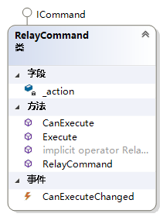

**4、其他通用型服务**

通用型附加属性、附加事件

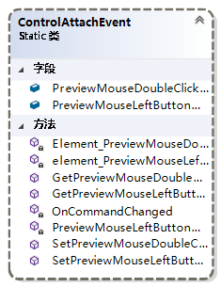

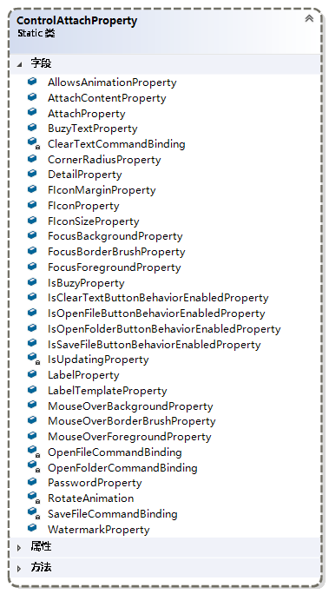

**5、矢量图标库资源文件**

资源文件：iconfont.ttf

示例文件：demo_unicode.html

#### Ty.Component.MenuBar

**主要功能：通用工具栏实现程序集**

**1、MenuBarPanel.cs**

主要功能：工具栏的容器，放置具体工具栏，工具栏排列、收起、是否可用等功能



示例：红色框部分为此控件

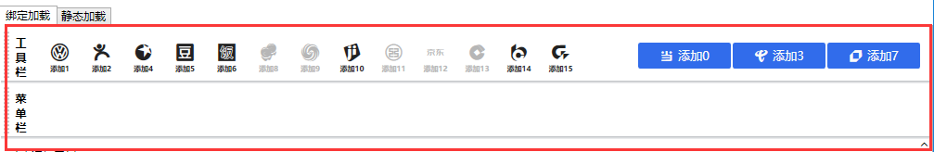

**2、MenuBar.cs**

主要功能：具体的工具栏，放置具体按钮的容器、布局按钮的排列方式（居左居右）、响应按钮的点击和选择事件

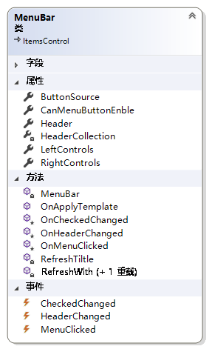

示例：红色框内为本控件

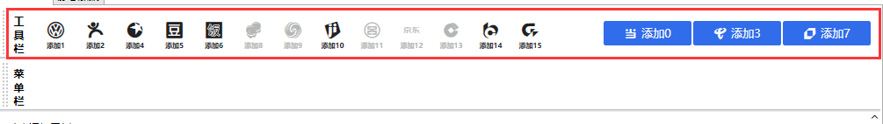

**3、具体的按钮项**

主要功能：是工具栏里面具体的按钮，目前主要有五种按钮样式

**MenuDefaultButton：**默认的按钮样式，主要为放置在工具栏右侧的长条式按钮

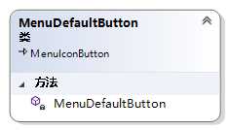

示例：红色框内为本控件

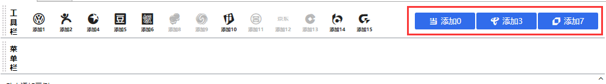

**MenuIconButton：**矢量图标样式的点击按钮



示例：红色框内为本控件

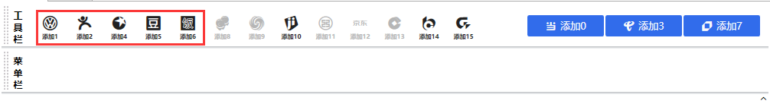

**MenuImageButton：**图片资源样式的点击按钮



示例：红色框内为本控件

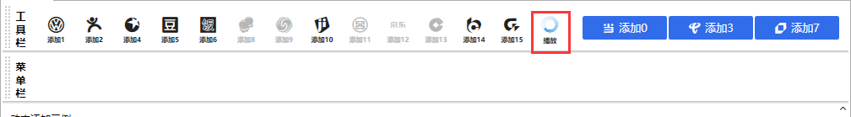

**MenuToggleButton：**矢量图标样式的选中按钮



示例：红色框内为本控件

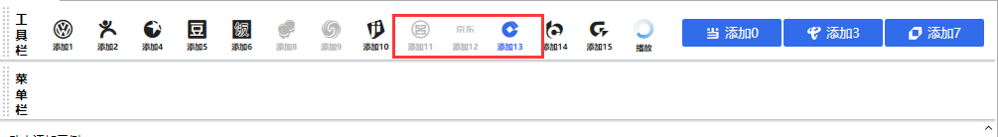

**MenuToggleImageButton：**图片资源样式的选中按钮



示例：红色框内为本控件

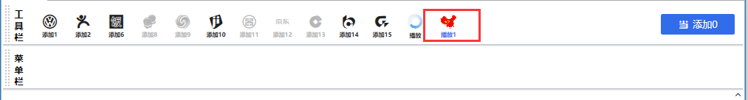

### 层级结构

#### 程序集引用层级结构

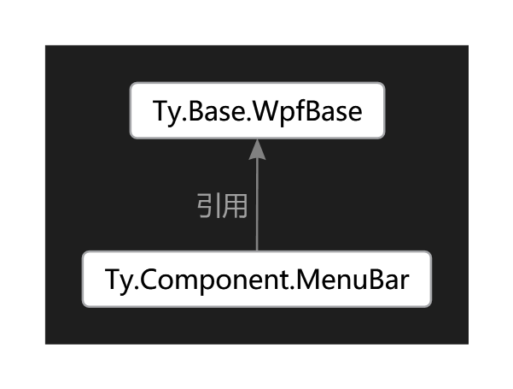

#### 工具栏控件层架结构关系

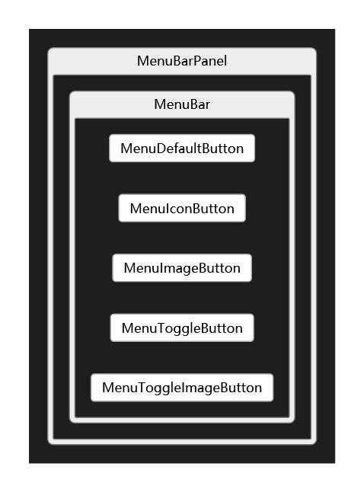

## 全局数据结构

### 常量

### 变量

### 数据结构

## 接口设计

### 工具栏MenuBar接口

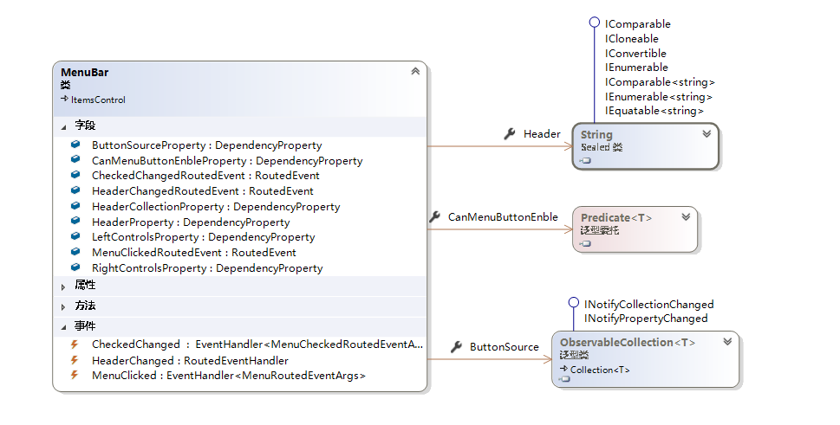

**Header:**依赖属性，用于绑定工具栏抬头

示例：

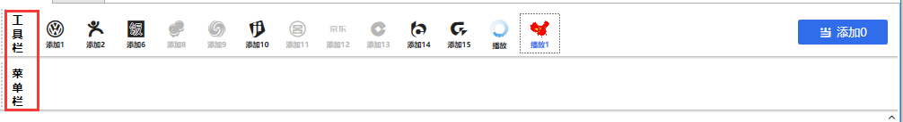

**CanMenuButtonEnble：**依赖属性，用于设置具体某个或某些按钮是否可用

示例：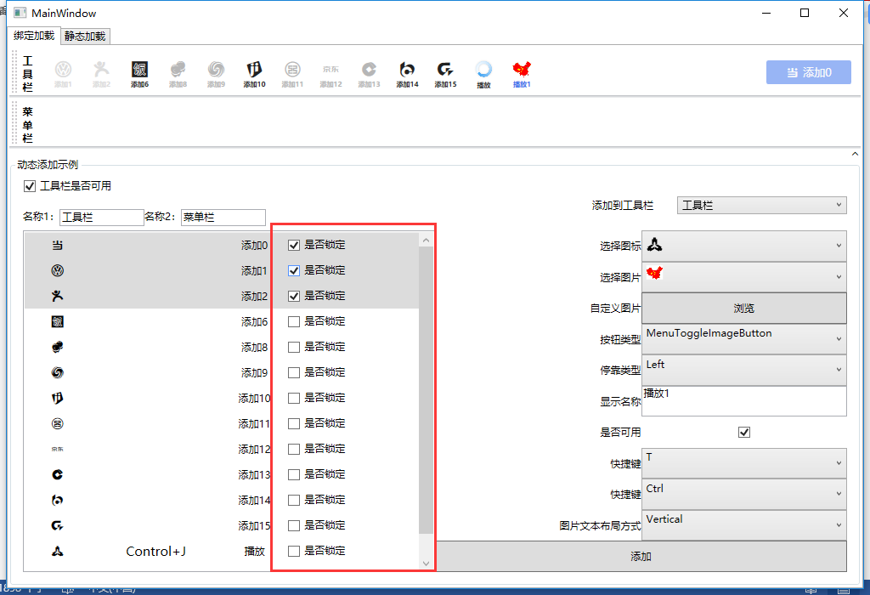

**ButtonSource：**依赖属性，通过传递ObservableCollection<MenuButton>动态设置按钮

**MenuClicked：**路由事件，通过此事件注册按钮点击时的事件

事件参数：



示例：

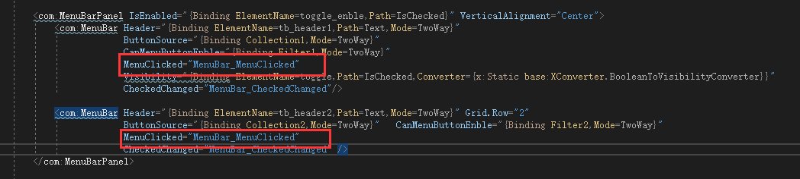

**CheckedChanged：**路由事件，通过此事件注册选中按钮点击时的事件

事件参数：



示例：

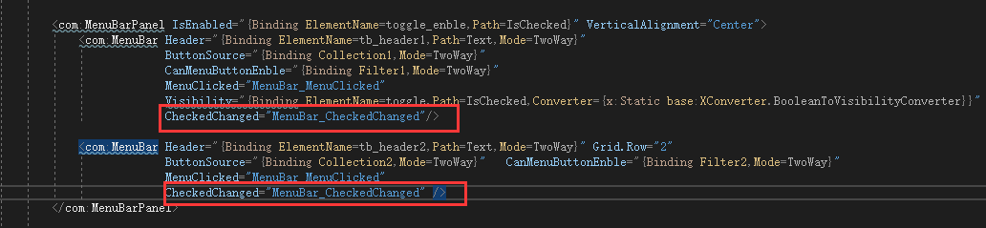

### 所有按钮的底层接口



### 动态加载接口：

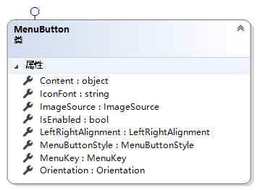

继承关系：

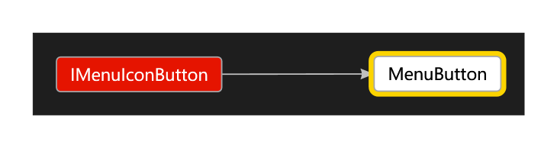

结构关系：

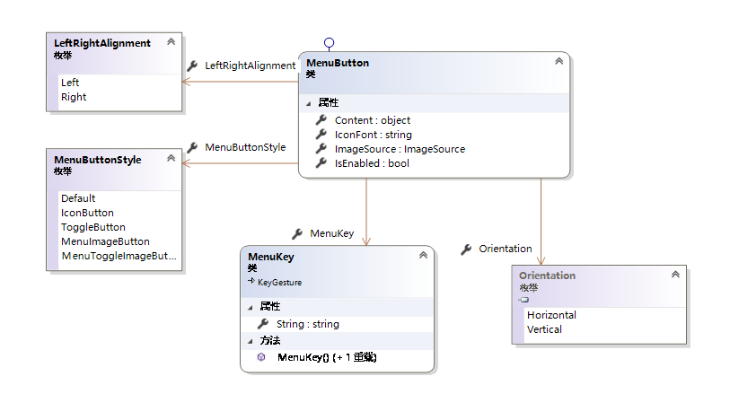

**LeftRightAlignment：**用于设置按钮在MenuBar中是居左还是居右

示例：

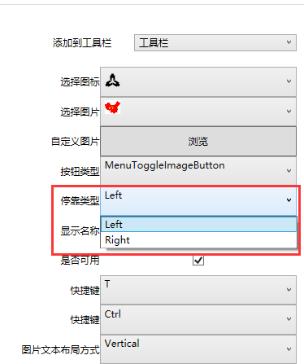

**MenuButtonStyle：**用于设置按钮样式

示例：

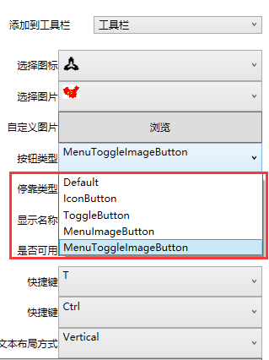

**Orientation：**用于设置按钮中文本和图片布局方式

示例：

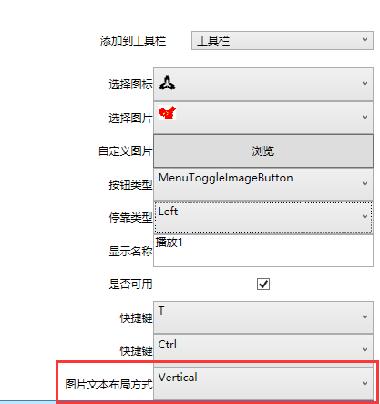

**MenuKey：**用于设置按钮对应的快捷键

示例：

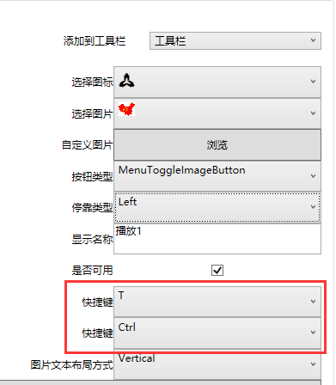

**Content：**用于设置按钮文本

**IconFont：**用于设置按钮矢量图标文本

**ImageSource：**用于设置按钮图片

**IsEnble：**用于设置按钮是否可用

### 静态加载接口：

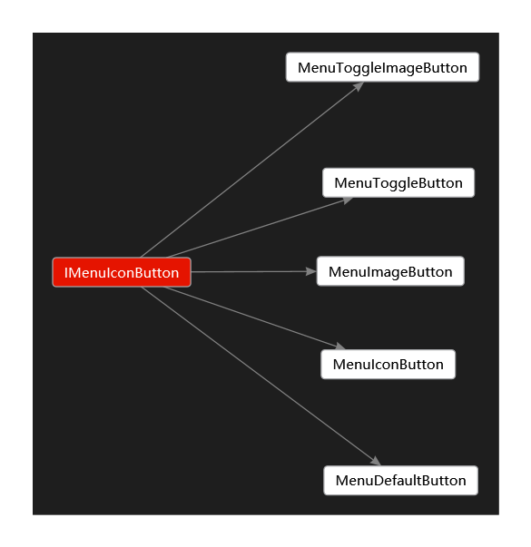

加载方式同WPF中系统自带的ToolBar添加方式

示例：

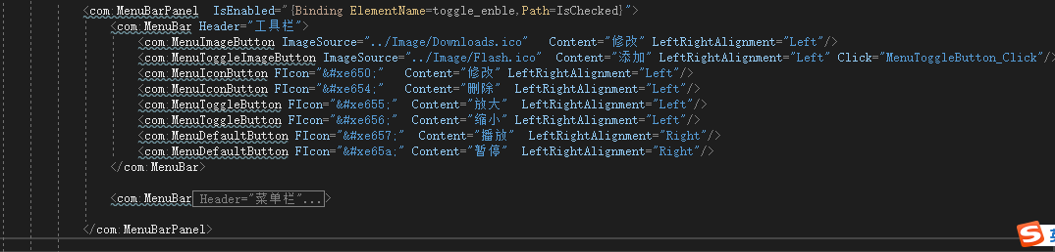

**在MenuBarPanel中添加MenuBar，MenuBar数量可以动态增加不限于2个**

**在MenuBar中添加五种样式的按钮，后续其他样式按钮可以同理扩展**

**通过设置Content设置按钮文本、通过设置LeftRightAlement设置按钮是居左居右**

**通过注册按钮的事件实现特定按钮特定事件交互**

**以上五种按钮继承自BaseButton 具有按钮的所有属性和事件，如:Visibility，IsEnbled等**

### 接口标识与接口图

### XX接口

#### 接口的优先级别

#### 接口类型

#### 元素及集合特征

#### 通讯方法

#### 协议的特征

#### 兼容性

### XX接口

## 单元详细设计

*【与3.1.1一一对应】*

### XX单元

#### 限制条件以及非常规特性

#### 软件逻辑

#### 启动时内部起的作用

#### 控制交予其他配置项的条件

#### 对每个输入的响应及响应时间，包括数据转换、重命名、数据传送操作

#### 操作序列和动态控制序列

#### 异常与错误

### XX单元

### XX单元

### XX单元

# 需求可追溯性

# 注解

*【--本章应包含有助于理解本文档的一般信息（例如原理本章应包含为理解本文档需要的术语和定义，所有缩略语和它们在文档中的含义的字母序列表--】*

# 外包要求

## 检测分析模块-通用工具栏组件

### 组件示意图



### 组件功能描述

1. 工具栏空间呈现上下双层结构，每一层最左边展示对应行工具栏标题，标题可以动态设置，标题栏超长时，往右扩展，但每层工具栏标题按最长长度对齐，标题栏长度限定为20字(40字节)以内。
2. 每一行工具栏的每一个按钮应该具有usercontrol全部功能（即拥有系统自带的Usercontrol的全部功能，例如mousemove，mouseenter）；
3. 工具栏按钮有两种排布方案，可以左对齐和右对齐。
4. 工具栏按钮有两种样式，如图上播放及搜索杆号按钮；
5. 工具栏按钮有两种模式，分别为按钮模式（按下即弹起）和选中模式（第一次按下时选中，第二次按下时弹起，提供IsChecked或类似接口）
6. 提供接口，锁定整个工具栏（enable=false）
7. 提供接口，锁定除某些指定按钮之外的所有按钮（List<按钮>）
8. 提供接口，撤销锁定。
9. 按钮名称，图片，单击触发事件，绑定命令可以动态代码配置，提供Add和AddRange两个接口。
10. 当按钮数量超过最大显示数量时，提供滚动或展开功能；当页面布局发生变化时，工具栏需要重新布局。
11. 工具栏右边有个小三角，允许收起。如word收起功能。

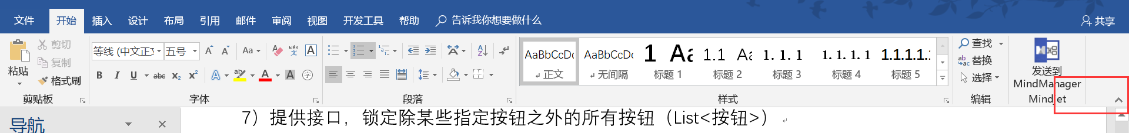



收起后有展开功能。该功能细节需与用户确认。

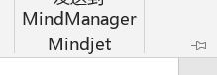

1. 工具栏的所有按钮拥有动态设置的快捷键功能（暴露系统接口）。
2. 完成上述文档。